Ue4的世界组件可以实现地图的分段加载以达到不浪费资源的目的，世界组件跟流关卡相比的优点在于，加载大地图、多分段时，世界组件更易于编写和判断，流关卡更适合注重细节、较复杂的小型区域。

因为永久关卡永远存在，不建议在永久关卡中创建内容。

世界组件的创建及使用

1. 点击 窗口-世界设置，勾选Enable World Composition，启动世界组件，在此之前项目中不得存在子关卡，否则会报错无法勾选，所有的子关卡都应创建在世界组件中

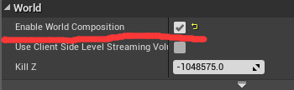

1. 点击 窗口-Level，世界组件成功开启后在关卡窗口中会出现“调出世界构成”按钮

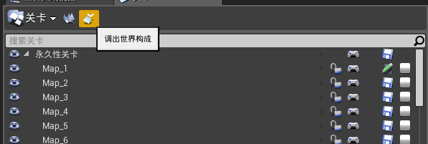

1. 点击“调出世界构成”按钮，可以看到未分类图层，所有未分类的关卡都会在此显示，关卡每次仅可以分配给一个图层。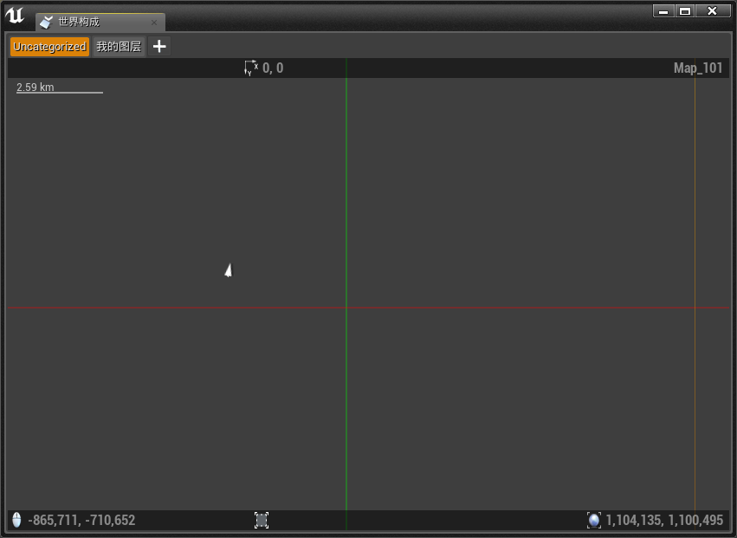
2. 创建图层：点击加号创建“我的图层”，并根据要求修改相应的动态加载距离，单位是米。图层不能被删除也不能被编辑，如果想修改动态载入距离设置， 必须使用期望的设置创建新图层并将关卡分配给它。在下次打开关卡时，空的图层将会被自动删除。

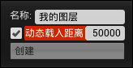

1. 除了永久关卡外，每个关卡都有一个图片以及世界坐标系下的位置，用于显示小地图。 每当关卡内容有变化时，对应的图片也会变化。这个地图相当于从顶部预览整个关卡，并可以通过拖拽来调整各个关卡。

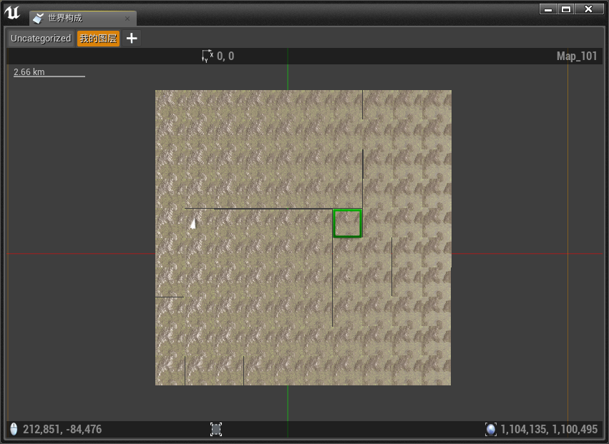

1. 创建子关卡：双击永久关卡，使其变蓝，在关卡上右键单击选择创建，命名新关卡并保存。创建子关卡时一定要选择永久关卡，否则无法创建。同时，注意此时所选定的图层是否为你想要的图层，如果没有在想要的图层上创建，可以右键子关卡，在“分配给关卡中”选择你想要的图层。

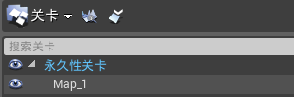

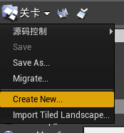

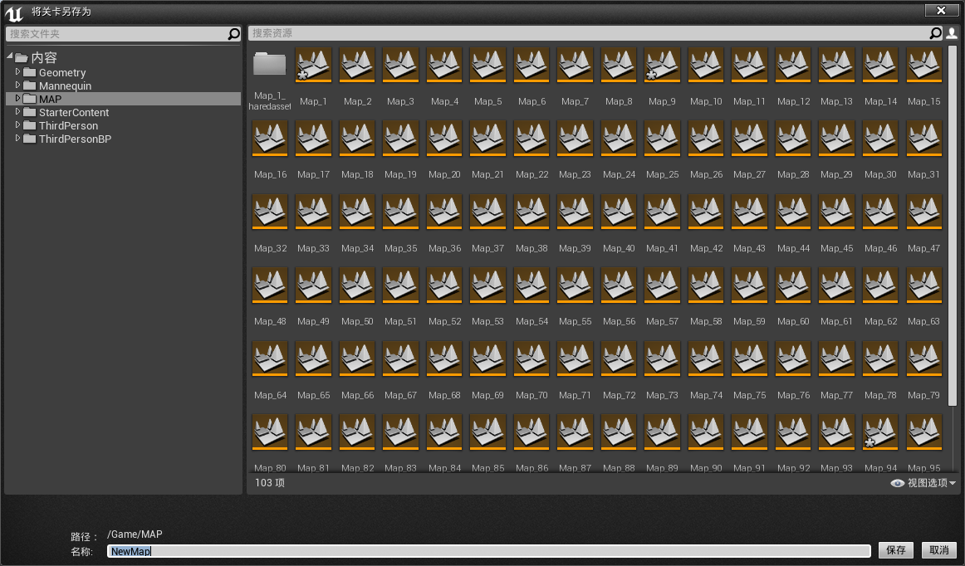

7.在子关卡中创建内容，双击子关卡，变为蓝色后此时所创建的所有东西便都在其中